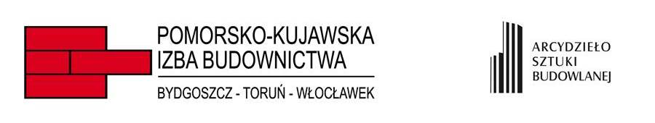
DEKLARACJA PRZYSTĄPIENIA DO KONKURSU
ARCYDZIEŁO SZTUKI BUDOWLANEJ 2021
Organizowanego przez: POMORSKO-KUJAWSKĄ IZBĘ BUDOWNICTWA

Niniejszym deklarujemy przystąpienie do konkursu „Arcydzieło Sztuki Budowlanej 2021” w kategorii:
budownictwo mieszkaniowe
budownictwo użyteczności publicznej
budownictwo inżynieryjne i drogowe
budownictwo przemysłowe
obiekty zrewitalizowane

ZGŁASZAJĄCY
…………………………………………………………………………………………...………
/imię i nazwisko/
…………………………………………………………………………………...………………
/adres, nr telefonu i e-mail/

INFORMACJA O ZGŁOSZONYM OBIEKCIE

Rodzaj obiektu: ………………………………………………………………………...…......
Adres obiektu: ……………………………………………………………….……..…………
INFORMACJA O INWESTORZE

PEŁNA NAZWA INWESTORA: ……………………………………………………………………
ADRES : ………………………………………….…………………………………………….…
TELEFON KONTAKTOWY: ………………………………………………………………………

INFORMACJA O PROJEKTANCIE

IMIĘ I NAZWISKO (TYTUŁY): …………………………………………………………………….….
NAZWA BIURA PROJEKTÓW: ……………………….…..………..………………………………… ADRES: ……………………………………………………………………………..……………..
TELEFON KONTAKTOWY: ………………………………………………………….…….………

INFORMACJA O WYKONAWCY

PEŁNA NAZWA WYKONAWCY: ………………………………………………………………….
…………………………………………………………………………………………………...
ADRES: ……………………………………………………………………………..…………….
TELEFON KONTAKTOWY: ………………………………………………………….…….………

INFORMACJA O UŻYTKOWNIKU OBIEKTU

PEŁNA NAZWA UŻYTKOWNIKA: ………………………………………………………………….
…………………………………………………………………………………………………...
ADRES: ……………………………………………………………………………..…………….
TELEFON KONTAKTOWY: ………………………………………………………….…….………

CHARAKTERYSTYKA TECHNICZNA ZGŁOSZONEGO OBIEKTU
Odniesienie do kryteriów oceny: forma architektoniczna, funkcjonalność (walory użytkowe i estetyczne), jakość wykonawstwa; nowoczesność zastosowanych rozwiązań projektowych, zagospodarowanie bezpośredniego otoczenia obiektu budowlanego, wkomponowanie obiektu w otaczający teren. Ponadto charakterystyczne parametry – powierzchnie, gabaryty, kubatura oraz opis cech, które wg zgłaszającego wyróżniają obiekt.
………………...………………………………………………………………………………... …………………………………………………………………………………………………...
…………………………………………………………………………………………………...
…………………………………………………………………………………………………...
…………………………………………………………………………………………………...
…………………………………………………………………………………………………..
Oświadczamy, że zapoznaliśmy się z regulaminem konkursu i zobowiązujemy się do jego przestrzegania.

